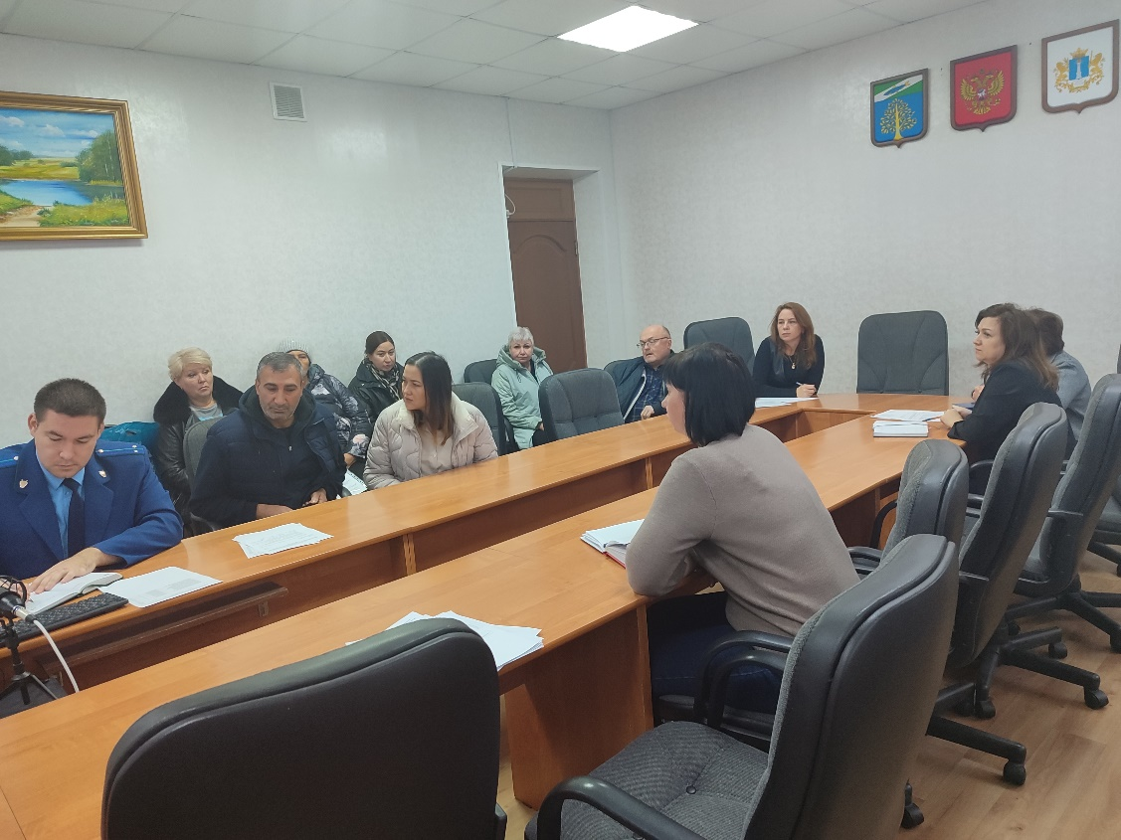

Продолжается работа по  заключению трехсторонних   соглашений об индексации заработных плат всех сотрудников на размер не ниже индекса потребительских цен. За истекший период  2024 года  проведено 11 заседаний рабочей группы по повышению уровня заработной платы. На заседания  было приглашено 23 работодателей. Также осуществлено 12 выездов  на предприятие.

По итогам  проведенной работы за сентябрь-октябрь 2024 года работодатель ИП КФХ Горин В.С.,ИП Инкина И.Н. и ИП Иргизов А.В. увеличили заработную плату 9 работникам на индекс потребительских цен.

[**Скачать 31 КБ**](https://majnskij-r73.gosweb.gosuslugi.ru/netcat_files/332/2844/po_zaklyucheniyu_soglasheniy.doc)